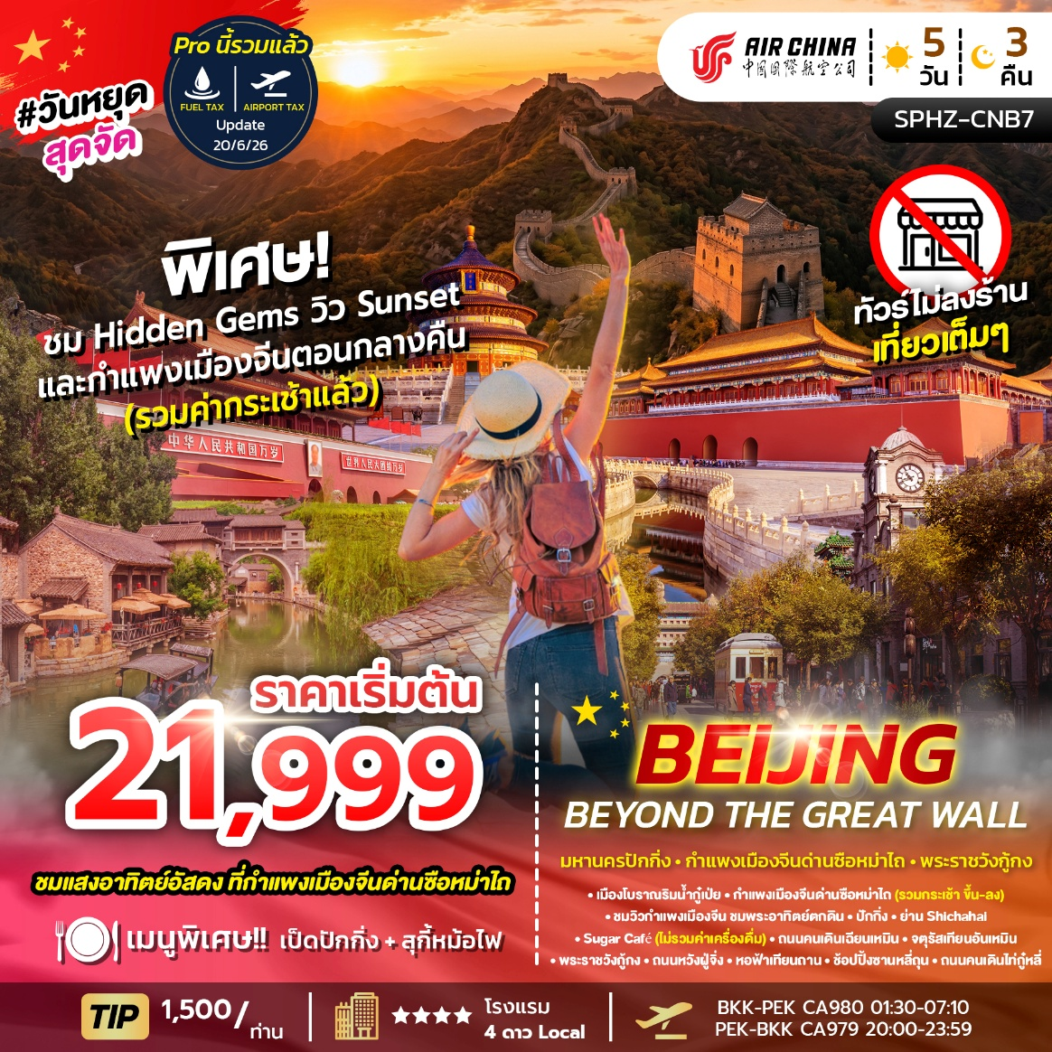
SPHZ-CNB7 BEIJING BEYOND THE GREAT WALL 5 วัน 3 คืน
เดินทางด้วยสายการบิน Air China (Full Service)
วันที่ | โปรแกรมท่องเที่ยว | เช้า | เที่ยง | เย็น | โรงแรม
1 | กรุงเทพฯ (สนามบินสุวรรณภูมิ)  (นัดหมายที่สนามบิน เวลา 22.30 น.) | - | - | - | -
2 | สนามบินปักกิ่ง-เมืองโบราณริมน้ำกู๋เป่ย –  กำแพงเมืองจีนด่านซือหม่าไถ (รวมกระเช้า ขึ้น-ลง) –  ชมวิวกำแพงเมืองจีน ชมพระอาทิตย์ตกดิน  (BKK-PEK CA980 01:30-07:10) |  |  |  | Gubei Shuizhen Barracks Inn  หรือเทียบเท่า 3-4* Local
3 | เมืองปักกิ่ง - ย่าน Shichahai – Sugar Café (ไม่รวมค่าเครื่องดื่ม) – ถนนคนเดินเฉียนเหมิน |  | เป็ดปักกิ่ง | - | Holiday Inn Express  หรือเทียบเท่า โรงแรม 4* Local
4 | จตุรัสเทียนอันเหมิน -พระราชวังกู้กง - ถนนหวังฝู่จิ่ง |  | สุกี้หม้อไฟ | - | Holiday Inn Express  หรือเทียบเท่า โรงแรม 4* Local
5 | หอฟ้าเทียนถาน – ช้อปปิ้งซานหลี่ถุน – ถนนคนเดินไท่กู๋หลี่-สนามบินปักกิ่ง- เช็คอิน 17.00 น. - กรุงเทพฯ (สนามบินสุวรรณภูมิ)  (PEK-BKK CA979 20:00-23:59) |  |  | - | -

อัตราค่าบริการพักห้องละ2-3 ท่าน
**สำหรับหนังสือเดินทางต่างชาติเก็บเพิ่ม 1,000 บาท**
(เป็นข้อตกลงในการคิดเรทราคาชาวต่างชาติจากประเทศปลายทาง)
วันที่เดินทาง | ผู้ใหญ่ ราคาท่านละ | ทารกอายุ  ต่ำกว่า 2 ปี | พักเดี่ยว
วันที่ 09-13 กรกฎาคม 2569 | 22,999 | 6,900 | 5,900
วันที่ 23-27 กรกฎาคม 2569 | 23,999 | 6,900 | 5,900
วันที่ 11-15 สิงหาคม 2569 | 22,999 | 6,900 | 5,900
วันที่ 20-24 สิงหาคม 2569 | 23,999 | 6,900 | 5,900
วันที่ 03-07 กันยายน 2569 | 23,999 | 6,900 | 5,900
วันที่ 17-21 กันยายน 2569 | 23,999 | 6,900 | 5,900
วันที่ 16 - 20 ตุลาคม 2569 | 23,999 | 6,900 | 5,900
วันที่ 21 - 25 ตุลาคม 2569 | 23,999 | 6,900 | 5,900
วันที่ 28 ตุลาคม - 1 พฤศจิกายน 2569 | 22,999 | 6,900 | 5,900
วันที่ 11 - 15 พฤศจิกายน 2569 | 21,999 | 6,900 | 5,900
วันที่ 18 - 22 พฤศจิกายน 2569 | 22,999 | 6,900 | 5,900
วันที่ 25 - 29 พฤศจิกายน 2569 | 23,999 | 6,900 | 5,900
วันที่ 10-14 ธันวาคม 2569 | 23,999 | 6,900 | 5,900
วันที่ 18-22 ธันวาคม 2569 | 23,999 | 6,900 | 5,900
วันที่ 23-27 ธันวาคม 2569 | 24,999 | 6,900 | 5,900

ราคาทัวร์ ไม่มีราคาเด็ก
มีตั๋วเครื่องบินแล้วจอยแลนด์ ลดราคา 9,000 บาท
เงื่อนไขการจองชำระมัดจำ 10,000 บาท
**โรงแรม 4* Local (อ้างอิงข้อมูลจาก Trip.com)**
วันแรก กรุงเทพฯ(สนามบินสุวรรณภูมิ) (-/-/-)

22:30 น. คณะพร้อมกัน ที่ สนามบินสุวรรณภูมิ อาคารผู้โดยสารขาออกชั้น 4 ประตู 10 โดยมีเจ้าหน้าที่ของบริษัทฯคอยต้อนรับและอำนวยความสะดวกในการเช็คเอกสารและสัมภาระ

ค่าทิปไกด์+ค่าทิปคนขับรถเหมาจ่ายท่านละ 1,500 บาทชำระที่สนามบิน
(ไม่รวมค่าทิปหัวหน้าทัวร์ตามความพึงพอใจ)

วันสอง สนามบินปักกิ่ง-เมืองโบราณริมน้ำกู๋เป่ย – กำแพงเมืองจีนด่านซือหม่าไถ
(รวมกระเช้า ขึ้น-ลง) – ชมวิวกำแพงเมืองจีน ชมพระอาทิตย์ตกดิน (B/L/D)

01:30 น. ออกเดินทางสู่ สนามบินปักกิ่ง โดยสายการบิน Air China เที่ยวบินที่ CA980
(มีอาหารบริการบนเครื่อง)

07:10 น. เดินทางถึง สนามบินปักกิ่ง ผ่านพิธีการตรวจคนเข้าเมือง สนามบินปักกิ่ง (PEK) เคยเป็นสนามบินหลักของกรุงปักกิ่ง ก่อนที่สนามบินใหม่อย่าง Beijing Daxing International Airport (PKX) จะเปิดให้บริการในปี 2019 แต่ปัจจุบัน PEK ยังคงรองรับเที่ยวบินจำนวนมาก โดยเฉพาะของสายการบิน Air China และพันธมิตร Star Alliance
(เวลาท้องถิ่นเร็วกว่าประเทศไทย 1 ชั่วโมง)

เช้า รับประทานอาหารเช้า ณ ภัตตาคาร

หลังรับประทานอาหารเช้า นำท่านเดินทางสู่ เมืองโบราณริมน้ำกู๋เป่ย (Gubei Water Town) (ใช้เวลาเดินทางประมาณ 2-2.5 ชั่วโมง)

กลางวัน รับประทานอาหารกลางวัน ณ ภัตตาคาร

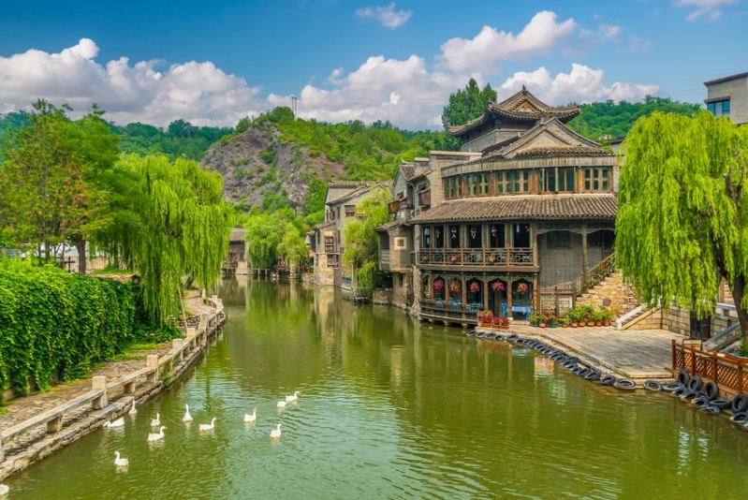
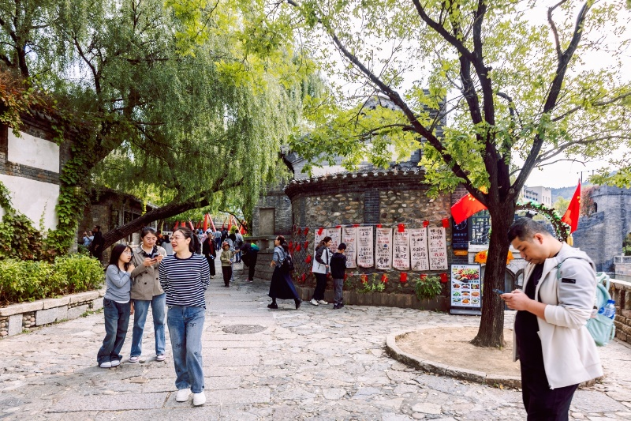
เที่ยวชม เมืองโบราณริมน้ำกู๋เป่ย (Gubei Water Town) สถาปัตยกรรมย้อนยุคริมน้ำ เป็นเมืองโบราณที่จำลองบรรยากาศหมู่บ้านริมน้ำทางตอนใต้ของจีน (สไตล์เจียงหนาน) มาไว้ที่ปักกิ่ง มีคลองลัดเลาะผ่านตัวหมู่บ้าน บ้านเรือนสร้างด้วยอิฐเทาหลังคากระเบื้องตามแบบฉบับราชวงศ์หมิงและชิง ให้บรรยากาศที่เงียบสงบและถ่ายรูปสวยทุกมุม ความพิเศษที่สุดคือเมืองนี้ตั้งอยู่ริมเชิงเขากำแพงเมืองจีนด่านซือหม่าไถ ทำให้ไม่ว่าจะเดินอยู่มุมไหนของเมือง คุณจะเห็นแนวกำแพงเมืองจีนทอดตัวยาวอยู่บนยอดเขาเป็นฉากหลังที่สง่างาม อิสระให้ท่าน ถ่ายรูป เดินเล่น ตามอัธยาศัย

16.00 นำท่านเช็คอินเข้าที่พัก (หากมีเวลาเหลือ)

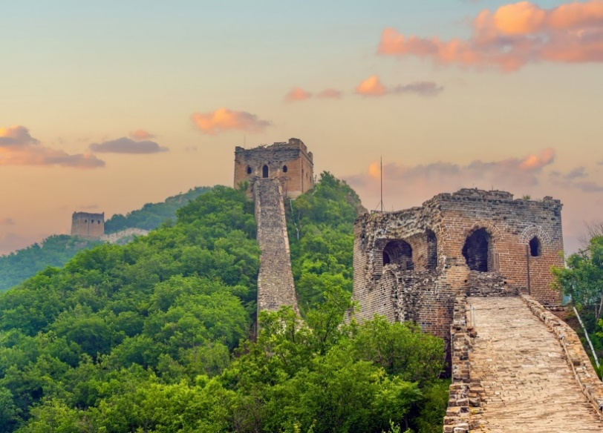
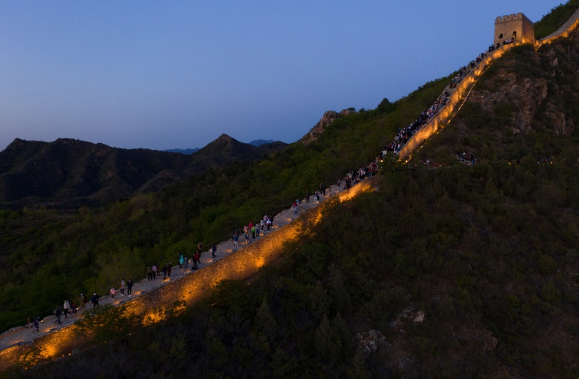
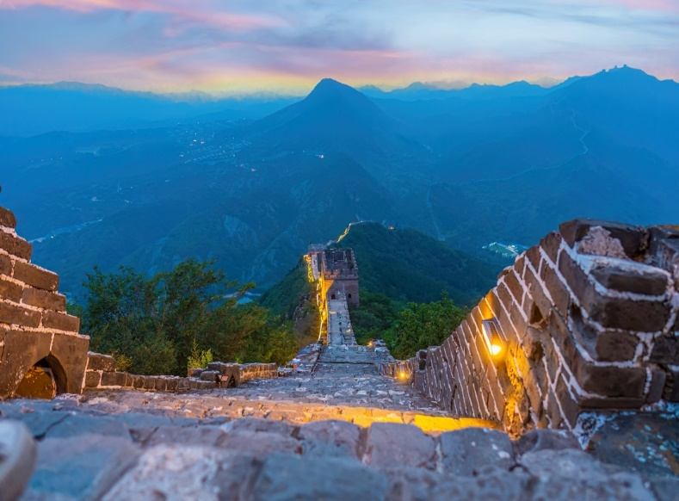
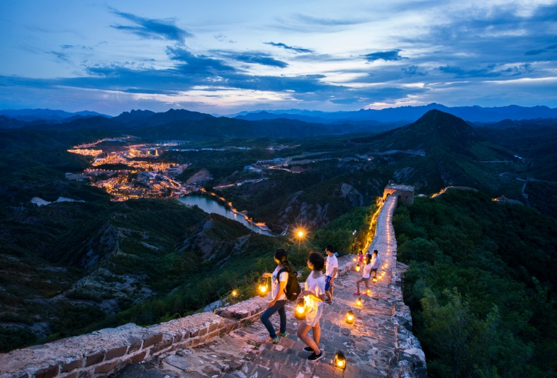
ถึงเวลาอันสมควร นำทุกท่าน นั่งกระเช้าขึ้นสู่ กำแพงเมืองจีนด่านซือหม่าไถ (Simatai Great Wall) (รวมกระเช้าขึ้น-ลง) ด่านซือหม่าไถได้รับการยกย่องจาก UNESCO ว่าเป็นส่วนของกำแพงเมืองจีนที่ยังคงสภาพเดิมจากสมัยราชวงศ์หมิงไว้ได้สมบูรณ์ที่สุด “สัมผัสช่วงเวลาต้องมนต์... จากแสงอาทิตย์อัสดง สู่แสงดาวบนกำแพงเมืองจีน” พาคุณนั่งกระเช้าไฟฟ้าทะยานขึ้นสู่ยอดเขาในจังหวะที่ลงตัวที่สุด เพื่อรอชมพระอาทิตย์ค่อยๆ ลับขอบฟ้าบนแนวกำแพงเมืองจีนที่ขึ้นชื่อว่า "คลาสสิกและดั้งเดิมที่สุด" แสงสีส้มทองจะอาบไล้ไปตามเทือกเขาสลับซับซ้อน สร้างภาพเงาของมังกรหินยักษ์ที่ทอดยาวสุดสายตา เป็นช่วงเวลาที่เงียบสงบและตราตรึงใจราวกับภาพวาด และทันทีที่แสงอาทิตย์ดับลง ความมหัศจรรย์บทที่สองจะเริ่มปรากฏ เมื่อไฟนับพันดวงบนแนวกำแพงเมืองจีนถูกเปิดขึ้นพร้อมกัน! เปลี่ยนให้ทางเดินอิฐโบราณกลายเป็น "สายน้ำแห่งแสงสีทอง" ที่พาดผ่านความมืดมิด เป็นเพียงด่านเดียวในโลกที่คุณจะได้เดินสัมผัสใต้แสงดาว พร้อมมองเห็นแสงไฟระยิบระยับจากเมืองโบราณกู๋เป่ยเบื้องล่าง ราวกับดาวบนดินที่ล้อมรอบคุณไว้ เห็นทั้งตอนพระอาทิตย์ตกดินและช่วงไฟกลางคืน

ค่ำ รับประทานอาหารค่ำ ณ ภัตตาคาร

จากนั้นนำท่านเข้าสู่ที่พัก โรงแรมที่พัก Gubei Shuizhen Barracks Inn หรือเทียบเท่า 3-4* Local
////////////////////////////////////////////////////////

วันที่สาม นครปักกิ่ง - ย่าน Shichahai – Sugar Café (ไม่รวมค่าเครื่องดื่ม) –
ถนนคนเดินเฉียนเหมิน (B/L/-)

เช้า รับประทานอาหารเช้า ณ ห้องอาหารของโรงแรม

นำทุกท่านเดินทางมุ่งหน้าสู่เมืองปักกิ่ง (ใช้เวลาเดินทางประมาณ 2-2.5 ชั่วโมง)

กลางวัน รับประทานอาหารกลางวัน ณ ภัตตาคาร (เมนูพิเศษ เป็ดปักกิ่ง)

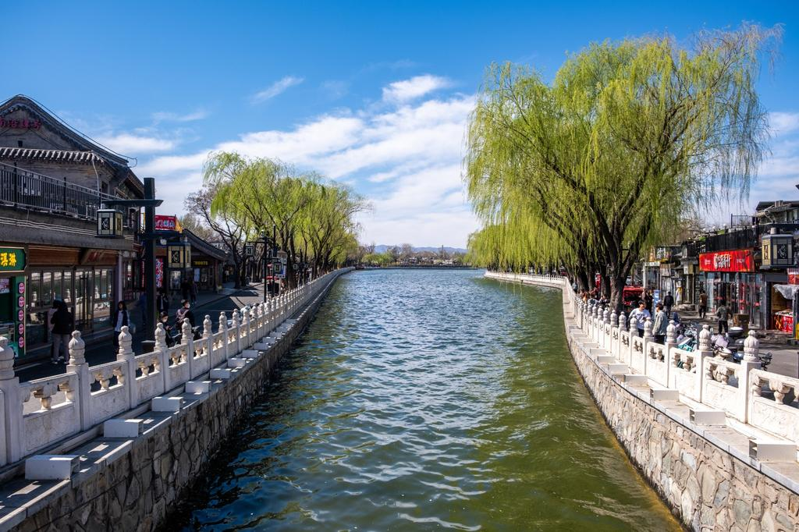
นำท่านไปต่อ ย่านสือชาไห่(Shichahai) เป็นย่านเก่าแก่และมีทัศนียภาพงดงาม ตั้งอยู่ในเขตซีเฉิง (Xicheng District) ทางตอนเหนือของใจกลางกรุงปักกิ่ง ได้รับการยกย่องให้เป็นหนึ่งในแหล่งอนุรักษ์วัฒนธรรมและประวัติศาสตร์ที่ใหญ่ที่สุดในปักกิ่งย่านนี้ประกอบด้วยทะเลสาบ3แห่งได้แก่เฉียนไห่ (Qianhai),ซีไห่ (Xihai) และ โฮ่วไห่(Houhai)ซึ่งในช่วงฤดูร้อนสามารถล่องเรือชมดอกบัวได้ส่วนในฤดูหนาวทะเลสาบจะกลายเป็นลานสเก็ตน้ำแข็งธรรมชาตินอกจากทัศนียภาพของทะเลสาบแล้วสือชาไห่ยังเต็มไปด้วยตรอกซอกซอยแบบดั้งเดิมที่เรียกว่า"หูท่ง"(Hutong)ซึ่งมีบ้านเรือนโบราณและสถานที่สำคัญทางประวัติศาสตร์ เช่น จวนท่านอ๋องกง(PrinceGong's Mansion) ที่เป็นที่ประทับของบุคคลสำคัญในสมัยราชวงศ์ชิง นอกจากนี้ยังเป็นที่ตั้งของบาร์และร้านอาหารชื่อดังมากมาย

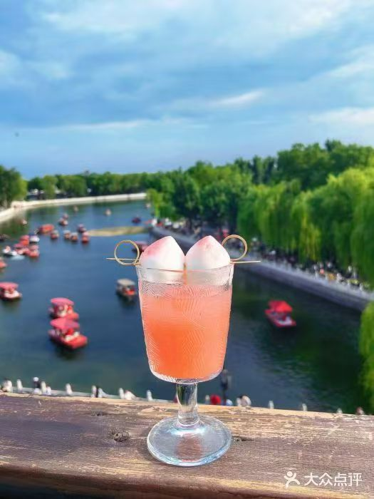
พาไปร้าน Sugar Café (ไม่รวมค่าเครื่องดื่ม) เป็นคาเฟ่ที่มีวิวทิวทัศน์ที่สวยงามโดยเฉพาะอย่างยิ่งวิวบนชั้นดาดฟ้าคุณสามารถมองเห็นหลังคาบ้านโบราณแบบจีนในตรอกหูท่งทะเลสาบสือชาไห่
และหอกลองได้จากมุมสูงมีการตกแต่งแบบจีนโบราณผสมผสานกับความทันสมัยเป็นจุดที่นักท่องเที่ยวนิยมมาถ่ายรูปและพักผ่อนโดยเฉพาะในช่วงเวลาที่พระอาทิตย์ตกดิน

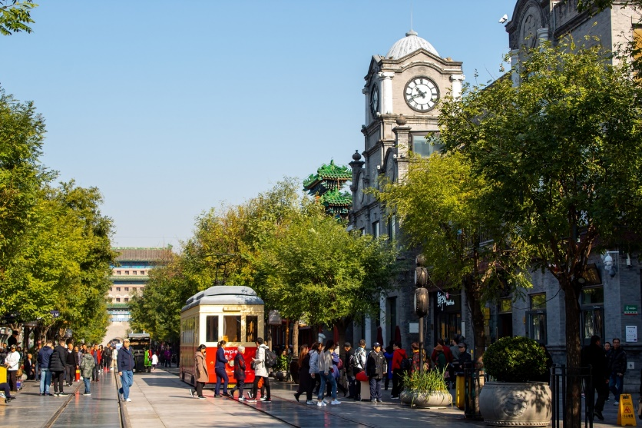
นำทุกท่านไป ถนนคนเดินเฉียนเหมิน (Qianmen Street) เป็นถนนสายวัฒนธรรมที่ตั้งอยู่ใจกลางกรุงปักกิ่ง ประเทศจีน มีประวัติความเป็นมายาวนานกว่า 600 ปี ตั้งแต่สมัยราชวงศ์หมิงและชิง ถนนนี้มีความยาวประมาณ 845 เมตร และกว้าง 21 เมตร สองข้างทางเต็มไปด้วยอาคารรูปทรงโบราณสองชั้นที่ผสมผสานสถาปัตยกรรมจีนโบราณกับตะวันตก ปัจจุบันถูกดัดแปลงเป็นร้านค้า ร้านอาหาร และร้านแบรนด์เนมชื่อดังมากมาย

**อิสระรับประทานอาหารค่ำ ตามอัธยาศัย**

จากนั้นนำท่านเข้าสู่ที่พัก โรงแรมที่พัก Holiday Inn Express หรือเทียบเท่า โรงแรม 4* Local
////////////////////////////////////////////////////////
วันที่สี่ จตุรัสเทียนอันเหมิน -พระราชวังกู้กง – ถนนหวังฝู่จิ่ง (B/L/-)

เช้า รับประทานอาหารเช้า ณ ห้องอาหารของโรงแรม
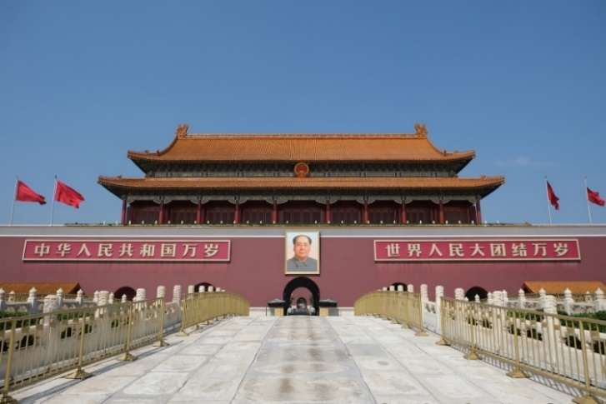
นำท่านชม จัตุรัสเทียนอันเหมิน(Tiananmen Square) หนึ่งในจัตุรัสที่มีชื่อเสียงที่สุดในโลก มีความสำคัญในวัฒนธรรมที่ยิ่งใหญ่ ถือเป็นสัญลักษณ์และที่ตั้งของเหตุการณ์สำคัญมากมายในประวัติศาสตร์จีน จัตุรัสเทียนอันเหมินเป็นจัตุรัสที่มีขนาดใหญ่ที่สุดในโลก มีพื้นที่ทั้งสิ้นประมาณ 440,000 ตารางเมตร

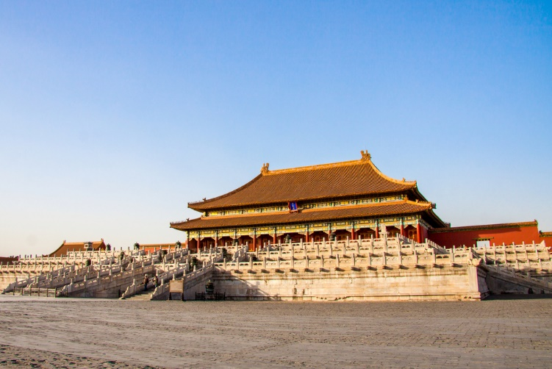
และนำท่านชม พระราชวังต้องห้ามหรือพระราชวังกู้กง (Forbidden City) มรดกโลกแห่งเมืองจีน เดิมเป็นที่ประทับของจักรพรรดิจีนมาหลายราชวงศ์ ปัจจุบันพระราชวังต้องห้ามกลายเป็นสถานที่ท่องเที่ยวที่มีชื่อเสียงที่สุดในปักกิ่ง และสามารถดึงดูดนักท่องเที่ยวมากมายจากทั่วโลกเพื่อมาชมความยิ่งใหญ่อลังการของสถาปัตยกรรมจีนโบราณแบ่งออกได้เป็น 2 ส่วน คือ พระราชฐานชั้นนอก และพระราชฐานชั้นใน ก่อนจะผ่านเข้าสู่พระราชวังจะพบกับประตูอู่ (Meridian Gate) ที่คุ้นตากันเป็นอย่างดี ไฮไลท์สำคัญที่พลาดไม่ได้เลยคือ พระที่นั่งไท่เหอ (Hall of Supreme Harmony) หนึ่งใน 3 พระที่นั่งสำคัญที่ใช้ในการประกอบพระราชพิธีต่างๆ เป็นสิ่งก่อสร้างที่มีขนาดใหญ่ที่สุดในพระราชวังต้องห้าม ซึ่งสร้างจากไม้ทั้งหลัง ด้านในท้องพระโรงมีขนาดกว้างขวางมาก รวมถึงบัลลังก์มังกรของฮ่องเต้ที่ตั้งอยู่บริเวณตรงกลาง แสดงถึงความยิ่งใหญ่ได้เป็นอย่างดี
**หมายเหตุ พระราชวังต้องห้าม มีการจำกัดจำนวนคนเช้าชมต่อวัน หากไม่สามารถจองได้ ขอสงวนสิทธิ์เปลี่ยนรายการเป็น หยวนหมิงหยวน หรือสถานที่ท่องเที่ยวอื่นๆตามความเหมาะสม

กลางวัน รับประทานอาหารกลางวัน ณ ภัตตาคาร (เมนูพิเศษ สุกี้หม้อไฟ)
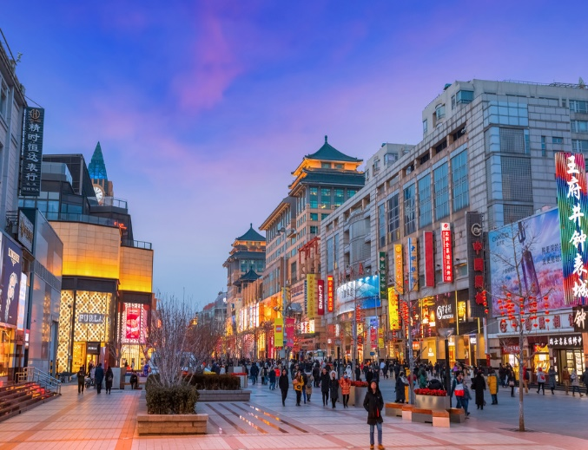
จากนั้นนำท่านเดินทางสู่ ถนนหวังฝูจิ่ง (WANGFUJING Street) อิสระให้ท่านเดินช้อปปิ้ง ชิม ชิลล์ เป็นตลาดถนนคนเดินแห่งเมืองปักกิ่ง เป็นถนนที่รวบรวมเอาสินค้าอันหลากหลายและเป็นสตรีทฟู้ด ไม่ว่าจะเป็นอาหารที่มีทั้งของกินยอดนิยมของชาวจีน ไปจนถึงอาหารแปลกตาที่หารับประทานไม่ได้ที่อื่น และของใช้ เสื้อผ้า ถือได้ว่าเป็นหนึ่งในเอกลักษณ์และสีสันอันคึกคักของเมืองปักกิ่ง และยังมี SHOP POP MART สุดฮิตอยู่ในห้าง APM ชั้น 1 เป็นร้านใหญ่ที่ขายโมเดลตุ๊กตาป๊อปมาร์ท ให้ท่านได้เลือกซื้อเลือกชมได้ตามใจชอบ

**อิสระรับประทานอาหารค่ำตามอัธยาศัย**

จากนั้นนำท่านเข้าสู่ที่พัก โรงแรมที่พัก Holiday Inn Express
หรือเทียบเท่า โรงแรม 4* Local
////////////////////////////////////////////////////////

วันที่ห้า หอฟ้าเทียนถาน – ช้อปปิ้งซานหลี่ถุน – ถนนคนเดินไท่กู่หลี่ – สนามบินปักกิ่ง - เช็คอิน 17.00 น. - กรุงเทพฯ (สนามบินสุวรรณภูมิ) (B/L/-)

เช้า รับประทานอาหารเช้า ณ ห้องอาหารของโรงแรม

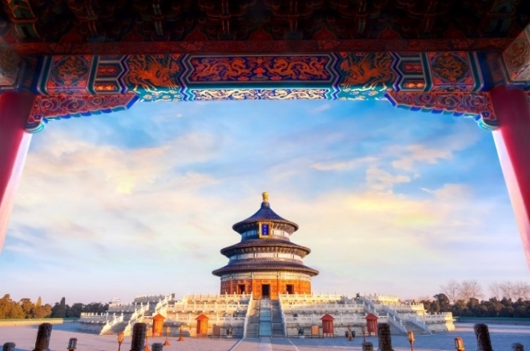
นำท่านเดินทางสู่ หอฟ้าเทียนถาน (Tian Tan Temple of Heaven) ตั้งอยู่ทางทิศใต้ของกรุงปักกิ่ง มีเนื้อที่ทั้งหมด 273 เฮกตาร์ เป็นหนึ่งในแลนด์มาร์กสำคัญของกรุงปักกิ่ง และเป็นมรดกโลกทางวัฒนธรรมขององค์การยูเนสโก สร้างขึ้นในสมัยราชวงศ์หมิง เพื่อใช้เป็นสถานที่ประกอบพิธีกรรมสักการะฟ้าของจักรพรรดิจีน เพื่อขอพรให้ฝนตกต้องตามฤดูกาลและบ้านเมืองสงบสุข เป็นสถานที่ที่สะท้อนให้เห็นถึงความยิ่งใหญ่ของอารยธรรมจีน

กลางวัน รับประทานอาหารกลางวัน ณ ภัตตาคาร
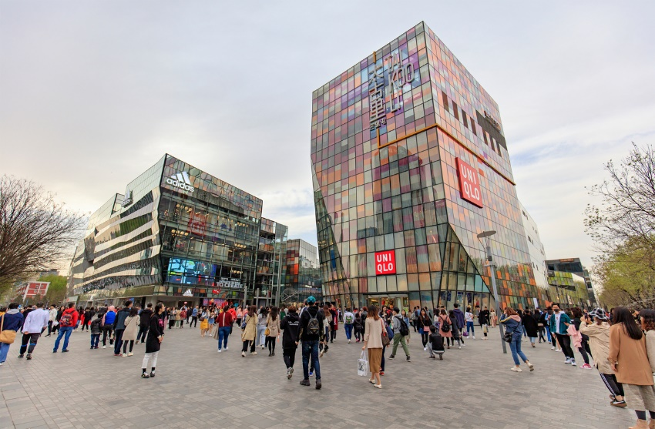
นําท่านเดินสู่ ย่านซานหลี่ถุน ตั้งอยู่ในเขตเฉาหยาง กรุงปักกิ่ง มีชื่อเสียงมายี่สิบสามสิบปี โดยเฉพาะอย่างยิ่ง ขึ้นชื่อด้วยร้านบาร์ต่างๆ ที่ดึงดูดชาวต่างชาติและเศรษฐีพันล้าน ทั้งนี้เนื่องจากตั้งแต่ปีค.ศ.1962 เป็นต้นมา มีการสร้างสถานทูตประเทศต่างๆ ประจำจีนในซานหลี่ถุน จากนั้นมีอพาร์ตเมนต์สำหรับเจ้าหน้าที่ทางการการทูต
จนพัฒนาเป็นชุมชนสำคัญของเจ้าหน้าที่ทางการทูต ทั้งด้านที่อยู่อาศัย การเดินซื้อของและจัดกิจกรรมต่างๆ รวมถึงร้าน ART TOY ยอดฮิต POP MART และ นำท่านเดินทางสู่ ถนนคนเดินไท่กู๋หลี่ ย่านช้อปปิ้งสุดโมเดิร์นที่มีจอ LED 3 มิติขนาดใหญ่ระดับโลก เป็นย่านที่คึกคักจนกลายเป็นเอกลักษณ์ของเมืองไป แล้วไท่กู๋หลี่ยินดีต้อนรับสาวกนักช้อปทั้งหลายตั้งแต่แบรนด์เนมระดับโลกไปจนถึงแบรนด์ท้องถิ่น

ถึงเวลาอันสมควร นำท่านเดินทางสู่ ท่าอากาศยานนานาชาติปักกิ่ง

20:00 น. ออกเดินทางสู่สนามบินสุวรรณภูมิ โดยสายการบิน Air China
เที่ยวบินที่ CA979 (มีอาหารบริการบนเครื่อง)
23:59 น. เดินทางกลับถึงสนามบินสุวรรณภูมิ โดยสวัสดิภาพ พร้อมความประทับใจ

*************************************
หมายเหตุ* โปรแกรมการเดินทางอาจเปลี่ยนแปลงตามความเหมาะสม
บริษัทฯ ขอสงวนสิทธิ์ในการปรับเปลี่ยนราคา
หากมีการปรับขึ้นของภาษีน้ำมันของสายบินหรือการเปลี่ยนแปลงกฎการเข้าประเทศ
ที่มีค่าใช้จ่ายเพิ่มเติมรวมถึงการปรับเพิ่มราคาค่าบัตร
เข้าชมสถานที่ท่องเที่ยว (ตามประกาศของสถานที่ท่องเที่ยวนั้นๆ หลังการจองทัวร์)

เอกสารที่ใช้ในการเดินทาง *** สำคัญมาก ***

***หนังสือเดินทางที่มีวันกำหนดอายุใช้งานเหลือไม่น้อยกว่า 6 เดือน หรือ 181 วัน นับจากวันที่จะออกเดินทาง

*** เมื่อชำระค่าทัวร์แล้วถือว่ารับทราบเงื่อนไขการจองทัวร์ทุกประการ ***
พร้อมส่งสำเนาหน้าพาสปอร์ตให้เจ้าหน้าที่จองทัวร์ / ส่วนที่เหลือจ่ายก่อนเดินทาง 15 วัน
*** กรุณาตรวจสอบพาสปอร์ต ต้องมีอายุใช้งานเหลือไม่น้อยกว่า 6 เดือน นับจากวันเดินทาง***
หากต้องการตัดกรุ๊ป กรุณาติดต่อกรุ๊ปเหมา

อัตรานี้รวม
- รวมสัมภาระโหลดใต้ท้องเครื่อง 23 กก. + สัมภาระถือขึ้นเครื่อง 7 กก. (โหลด 1ใบ / ถือขึ้นเครื่อง 1ใบ)
- ตั๋วเครื่องบินและภาษีน้ำมันตามรายการ ชั้นประหยัด ไป/กลับตามกำหนดการของคณะทัวร์
- ภาษีมูลค่าเพิ่ม 7 % (เฉพาะค่าบริการ) และ ภาษีหัก ณ ที่จ่าย 3 % (เฉพาะค่าบริการ)
- ค่ารถโค้ชปรับอากาศบริการตลอดการเดินทางตามรายการทัวร์
- ค่าอาหาร และเครื่องดื่มที่ระบุไว้ในรายการ
- ค่าที่พัก 3 คืนพักห้องละ 2-3 ท่าน
- ค่าบัตรเข้าชมสถานที่ท่องเที่ยวต่าง ๆ ตามรายการที่ได้ระบุไว้
- ค่าประกันอุบัติเหตุในการเดินทาง 1,000,000 บาท (ขึ้นอยู่กับเงื่อนไขของกรรมธรรม์เฉพาะเหตุการที่เกิดขึ้นระหว่างวันเดินทางเท่านั้นโดยจะต้องใช้ใบรังรองแพทย์และใบเสร็จรับเงินในการเบิก)

อัตรานี้ไม่รวม
- ค่าธรรมเนียมทิปไกด์ท้องถิ่น+ทิปคนขับรถ+ค่าทัวร์ส่วนที่เหลือ ท่านละ 1,500 บาท เก็บที่สนามบิน ณ วันเดินทาง (ไม่รวมค่าทิปหัวหน้าทัวร์ตามความพึงพอใจ)
- ค่าใช้จ่ายที่เกิดจากสถานที่ท่องเที่ยวปรับราคาหรือเปลี่ยนแปลงค่าบัตรเข้าชมในสถานที่ ตามประกาศของสถานที่ท่องเที่ยวนั้นๆ
- ค่าทำหนังสือเดินทางไทย และค่าธรรมเนียมสำหรับผู้ถือพาสปอร์ตต่างชาติ
- ค่าอาหาร และเครื่องดื่มที่ไม่ได้ระบุไว้ในรายการ
- ค่าใช้จ่ายอื่นๆ ที่มิได้ระบุไว้ในรายการ เช่น ค่าซักรีด โทรศัพท์ ค่ามินิบาร์ ฯลฯ
- VAT 7% และภาษีหัก ณ ที่จ่าย 3% กรณีต้องการออกใบเสร็จรับเงินในนามบริษัทจากค่าทัวร์เต็มทั้งหมด

เงื่อนไขในการยกเลิกทัวร์
- ยกเลิกก่อนเดินทาง 45 วันขึ้นไป คืนค่าใช้จ่ายเต็มจำนวน
- ยกเลิกก่อนเดินทาง15-44 วัน สงวนสิทธิ์ยึดค่าใช้จ่ายที่ชำระมาทั้งหมด
- ยกเลิกก่อนเดินทางน้อยกว่า 14 วัน สงวนสิทธิ์ยึดค่าทัวร์เต็มจำนวนหรือทั้งหมดที่ชำระมา
- กรณีมีเหตุยกเลิกทัวร์ โดยไม่ใช่ความผิดพลาดของบริษัททัวร์ เช่น เกิดจากสายการบิน ภัยธรรมชาติ หรือเหตุการณ์ต่างๆ แนวทางปฏิบัติจะเป็นไปตามสายการบินเท่านั้น
- กรณียกเลิก ช่วงวันหยุดเทศกาล วันหยุดนักขัตฤกษ์ วันหยุดยาว เนื่องจากเงื่อนไขการชำระเงินกับสายการบินและโรงแรมที่ต่างประเทศ ทำให้ไม่สามารถคืนค่าใช้จ่ายใดๆที่ชำระมาได้
- แนวทางปฏิบัติเป็นไปตาม พรบ. ธรุกิจนำเที่ยวทุกประการ

เงื่อนไขการจองทัวร์

หากไม่ได้ร่วมบริการทานอาหาร หรือค่าตั๋วเข้าชมใดๆ ในกรณีจอยทัวร์ไม่สามารถคืนเงินได้ เนื่องจากค่าบริการที่ต่างประเทศเป็นแบบเหมาจ่าย
- เนื่องจากตั๋วเครื่องบินต้องเดินทางตามวันที่ ที่ระบุบนหน้าตั๋วเท่านั้น จึงไม่สามารถยกเลิก หรือเปลี่ยนแปลงการเดินทางใด ๆ ทั้งสิ้น ถ้ากรณียกเลิก หรือเปลี่ยนแปลงการเดินทาง ทางบริษัทฯขอสงวนสิทธิ์ในการคืนเงินทั้งหมดหรือบางส่วนให้กับท่าน
- กรณีที่กองตรวจคนเข้าเมืองทั้งที่กรุงเทพฯ และในต่างประเทศปฏิเสธมิให้เดินทางออกหรือเข้าประเทศที่บริษัทระบุในรายการเดินทาง บริษัทฯขอสงวนสิทธิ์ไม่คืนค่าบริการไม่ว่ากรณีใด ๆ
- ทางบริษัทฯ จะไม่รับผิดชอบใดๆทั้งสิ้น หากท่านใช้บริการของทางบริษัทฯไม่ครบ อาทิ ไม่เที่ยวบางรายการ, ไม่ทานอาหารบางมื้อ เพราะค่าใช้จ่ายทุกอย่าง ทางบริษัทฯได้ชำระค่าใช้จ่ายให้ตัวแทนต่างประเทศแบบเหมาขาด
- ค่าทัวร์เป็นแบบเหมาจ่ายกับบริษัททัวร์ในต่างประเทศ ไม่สามารถคืนเงินค่าทัวร์และค่าทิปในทุกกรณี
- 5.ทางบริษัทฯจะไม่รับผิดชอบใดๆ ทั้งสิ้น หากเกิดสิ่งของสูญหายจากการโจรกรรม และ/หรือ เกิดอุบัติเหตุที่เกิดจากความประมาทของตัวนักท่องเที่ยวเอง
- เมื่อท่านตกลงชำระเงินไม่ว่าทั้งหมดหรือบางส่วนกับทางบริษัทฯ ทางบริษัทฯ จะถือว่าท่านได้ยอมรับในเงื่อนไขข้อตกลงต่างๆ ที่ได้ระบุไว้แล้วทั้งหมด
- ผู้เดินทางจะต้องตรวจสอบสถานะของVisa ด้วยตนเอง เช่นการต่ออายุ หรือ การทำ Re-Entry หรือ สิทธิ หน้าที่ ต่างๆ หากมีเหตุหรือเกิดผลกระทบใดๆ ไม่ว่าในกรณีใดเกี่ยวกับ Visa ของท่าน ทางบริษัทจะไม่รับผิดชอบในทุกกรณี
- บริษัทฯ ไม่รับประกันการจัดให้มีไกด์ท้องถิ่นที่พูดภาษาไทย โดยโปรแกรมนี้ดูแลโดยหัวหน้าทัวร์ไทยร่วมกับไกด์ท้องถิ่นภาษาจีนหรือภาษาอังกฤษ โดยเฉพาะในช่วงเทศกาลและวันหยุดยาวที่มีนักท่องเที่ยวจำนวนมาก ไกด์ท้องถิ่นภาษาไทยในประเทศจีนอาจมีจำนวนจำกัด ทั้งนี้หัวหน้าทัวร์ไทยจะดูแลและอำนวยความสะดวกแก่คณะตลอดการเดินทาง

หมายเหตุ
- หากกรุ้ปยกเลิกจากจำนวนผู้เดินทางไม่ถึงกำหนด คืนเงินเต็มจำนวน
- กรุ๊ปคอนเฟิร์มเดินทาง 10 ท่านขึ้นไป (มีหัวหน้าทัวร์ไทย)
- หากมีเหตุสุดวิสัยอันเกิดจากประกาศสถานการณ์ฉุกเฉินต่างๆ ทำให้เดินทางไม่ได้ อ้างอิงตาม พรบ. ธุรกิจนำเที่ยว หักค่าใช้จ่ายที่เกิดขึ้นจริงโดยมีใบเสร็จยืนยันกับลูกค้า
- ตั๋วเครื่องบินเป็นแบบกรุ๊ปคณะ ไม่สามารถเลือกหรือล็อกที่นั่งได้ ที่นั่งอาจจะไม่ติดกัน ซึ่งเป็นไปตามเงื่อนไขของสายการบิน
- เรื่องห้องพักช่วงเทศกาล ห้องพักที่ลูกค้าระบุตอนจองทัวร์ ทางบริษัทจะ Request ให้ทางโรงแรมตามขั้นตอน ในบางครั้งโรงแรมอาจเปลี่ยนชนิดห้องพักของลูกค้า ณ วันเข้าพัก แต่ทางบริษัทยืนยันว่าจะเพียงพอต่อจำนวนลูกค้า เช่น
Request สำหรับเตียง Double Bed หากห้องไม่พอ อาจะเป็นห้อง TWN ขยับเตียงให้ชิดกัน
Request สำหรับเตียง Triple Bed หากห้องไม่พอ จะจัดให้เป็น 2ห้อง ตามเงื่อนไขของโรงแรมที่จอง
- บริษัทฯ ขอสงวนสิทธิ์ที่จะเปลี่ยนแปลงรายละเอียดบางประการในทัวร์นี้ เมื่อเกิดเหตุจำเป็นสุดวิสัยจนไม่อาจแก้ไขได้และจะไม่รับผิดชอบใดๆ ในกรณีที่สูญหาย สูญเสียหรือได้รับบาดเจ็บที่นอกเหนือความรับผิดชอบของหัวหน้าทัวร์และเหตุสุดวิสัยบางประการ เช่น การนัดหยุดงาน ภัยธรรมชาติ การจลาจล ต่างๆ เนื่องจากรายการทัวร์นี้เป็นแบบเหมาจ่ายเบ็ดเสร็จ หากท่านสละสิทธิ์การใช้บริการใดๆ ตามรายการ หรือถูกปฏิเสธการเข้าประเทศไม่ว่าในกรณีใดก็ตาม ทางบริษัทฯ ขอสงวนสิทธิ์ไม่คืนเงินในทุกกรณีบริษัทฯมีสิทธิ์ที่จะเปลี่ยนแปลงหรือสับเปลี่ยนรายการได้ตามความเหมาะสมบริษัทขอสงวนสิทธิ์ที่จะเลื่อนการเดินทางในกรณีที่มีผู้ร่วมคณะไม่ถึง 9 ท่าน การไม่รับประทานอาหารบางมื้อไม่เที่ยวตามรายการ ไม่สามารถขอหักค่าบริการคืนได้ เพราะการชำระค่าทัวร์เป็นไปในลักษณะเหมาจ่าย เมื่อท่านได้ชำระเงินมัดจำหรือทั้งหมด ไม่ว่าจะเป็นการชำระผ่านตัวแทนของบริษัทฯ หรือชำระโดยตรงกับทางบริษัทฯ ทางบริษัทฯ จะขอถือว่าท่านรับทราบและยอมรับในเงื่อนไขต่างๆ
บริษัทฯไม่รับผิดชอบค่าเสียหายในเหตุการณ์ที่เกิดจากสายการบิน ไฟล์ทยกเลิกโดยมีประกาศจากสายการบิน ภัยธรรมชาติ ปฏิวัติและอื่นๆที่อยู่นอกเหนือการควบคุมของทางบริษัทฯหรือค่าใช้จ่ายเพิ่มเติมที่เกิดขึ้นทางตรงหรือทางอ้อม เช่น การเจ็บป่วย, การถูกทำร้าย, การสูญหาย,ความล่าช้า หรือจากอุบัติเหตุต่างๆ

